GUÍA N°2

ZOO PAEZ AREA GUERRERA PIS KOFRE

ANDREA GOMEZ 2025 COLEGIO DEL PARDO

“CÓDIGO QR”
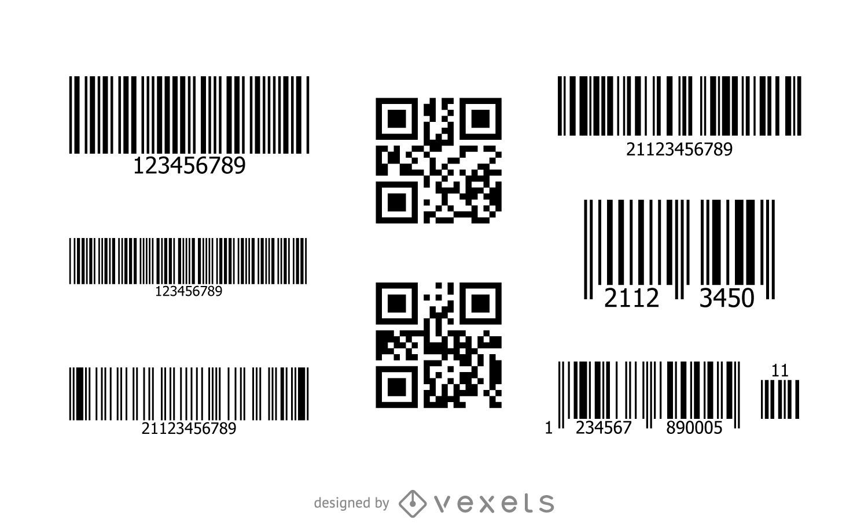

CONSIGNAS

Responde las siguientes consignas a través de un Doc.Word o un Power Point:

- Sabes si tu celular tiene lector de códigos QR? Cómo te das cuenta?

- Has utilizado alguna vez un código QR? Tu familia los utiliza? En qué situaciones o para qué los utilizan?

- A parte del pago a través de estos códigos, qué otros usos conoces de Códigos QR?

- Investiga y describe algún caso donde se hayan utilizado los códigos QR de una forma novedosa e ingeniosa

RESPUESTAS

- Si, ya que tiene el lector de QR en la cámara y también viene como una de las funciones principales.

- Siempre los utilizo porque nos lo piden en el colegio, para acceder a una red de WIFI y diversas aplicaciones, links y videos. Mi familia los utiliza en las mismas situaciones y también para pagar de manera virtual, como en mercado pago.

- Acceder a sitios web, descargar aplicaciones, obtener cupones de descuento, recibir información adicional, y facilitar la interacción en eventos.

- Un ejemplo novedoso e ingenioso del uso de códigos QR es en el ámbito del arte, donde se integran como elementos interactivos en exposiciones o instalaciones. Por ejemplo, un artista puede crear una pieza que, al ser escaneada con un código QR, permita al espectador acceder a información adicional, como una historia del proceso creativo, entrevistas al artista o incluso la reproducción de la obra en alta resolución.

ACTIVIDAD 3

- Si tu celular no posee lector de código QR incorporado en la cámara, descarga la app indicada en la diapositiva 14

- Ingresa a alguno de los sitios web generadores de Códigos QR, indicados en la diapositiva 16

- Genera 3 Códigos QR :
- Código que contenga un Texto Plano

- Código que contenga una URLo link (a una página o video)
c) Código que contenga una V-Card (Tarjeta de Presentación)

- Copia y pega los códigos generados en el doc. Word o en Power Point e indica cuál es cada uno

RESPUESTAS

7.
a. Texto Plano


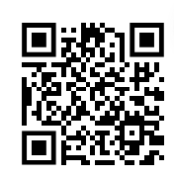
b. Link o URL

C. Carta de presentación

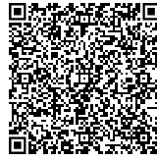

ACTIVIDAD 4

9- Genera un Códigos QR (texto plano) que permita mostrar información o datos de algún producto o artefacto.
Por ejemplo: los códigos QR que poseen las muestras del laboratorio del Colegio informan las características de la roca o mineral.
- Puedes generar un código para mostrar datos de un vehículo, de un alimento, zapatilla, artefacto de cocina, libro, cartilla médica de tu mascota…hay miles de ideas!!!

RESPUESTAS
9-
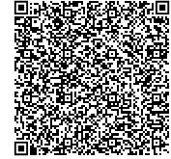
ACTIVIDAD 5

Elabora un Doc. Word con :
• Carátula: Colegio – Nombre y Apellido, Curso, Nombre del Proyecto
• Desarrollo del tema (Diferenciar títulos de párrafos):
- Problemática (explicación del problema)
- Justificación (motivo por el que deseas solucionar el problema y en qué va a ayudar a la gente la creación de tu código))
- Objetivo (resultado deseado que se esperan alcanzar)
- Descripción (explicación del paso a paso, qué información va a contener el código QR, en que va a estar plasmado el código, dónde se va a mostrar el código, etc)
• Bibliografía (En el caso de haber investigado en alguna página)

